
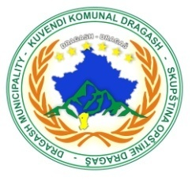
Republika e Kosovës
Republika Kosova/Republic of Kosovo
Komuna Dragash/Opština Dragaš/Dragas Municipality
DREJTORIA KOMUNALE PËR ARSIM DRAGASH

Nr.13/598
Datë:18.09.2020
Dragash

Në përputhje me dispozitat e Udhëzimit Administrativ ( MPMS) Nr. 07/2017 Për Rregullimin e Procedurave të Konkursit në Sektorin Publik të Nenit 12, Komisioni i Përzgjedhjes ka nxjerr vendimin për përzgjedhjen e aplikantëve të cilët kanë më shumë pikë sipas konkursit te rishpallur Nr.13/453 datë:27.08.2020

Vendim për pranim konkursi13/453;27.08.2020

Nr. | Emri dhe mbiemri | Institucioni shkollor | Vendi i punës | Pikët e fituara
1. | Riad Bojaxhiu | “Shaban Shabani” - Plavë | Mësues klasor | 154
2.
3.
3.
4.
5.

Këshilla Juridike : Kandidatët e pakënaqur me rezultatet e shpallura, mund të bëjnë ankesë me shkrim në DKA -Komisionin për ankesa, brenda 8 ditëve nga data e shpalljes së këtij Vendimi.

Me Respekt,

Komisioni përzgjedhës

